


Báo Cáo Đồ Án Cuối Kỳ
Hệ Thống Ngân Hàng

Môn học: CTT223 -Thương mại điện tử
Mã Nhóm : Money10
Mã Đồ án : Đồ Án 01
Tên Đồ án: Hệ thống Ngân Hàng và Môi Giới Ngân Hàng

Tp.Hồ Chí Minh, Ngày 16/03/2012
Mục Lục
1.Thông Tin Nhóm Đồ Án 1
1.1 Danh Sách Nhóm 1
1.2 Thông Tin Đồ Án 1
2.Thông Tin Liên Kết Với Các Hệ Thống Khác 1
2.1 Danh Sách Các Hệ Thống Đã Kết Nối Thành Công Đến Hệ Thống Của Đồ Án 1
2.2 Thông Tin Các Hệ Thống 1
3.Thông Tin Các Tài Khoản Mà Hệ Thống Quản Lý 2
3.1 Danh Sách Các Tài Khoản Sử Dụng Trong Nội Bộ Hệ Thống 2
3.2 Danh Sách Các Tài Khoản Đã Cung Cấp Cho Các Hệ Thống Khác Sử Dụng 2
4.Cơ Sở Dữ Liệu 3
4.1 Lược Đồ ER 3
4.2 Lược Đồ Quan Hệ 3
4.3 Diagram Của Dữ Liệu 3
5.WebGUI Của Hệ Thống 3
5.1 Danh Sách Các Thành Viên Phụ Trách Phần GUI 3
5.2 Danh Sách Các Giao Diện Web 3
5.3 Chi Tiết Các Giao Diện (hình chụp) 3
6.Web Functions 3
6.1 Danh Sách Chức Năng Và Thông Tin Chi Tiết Chức Năng 3
7.Kiểm Thử Hệ Thống 4
7.1 Danh Sách Thành Viên 4
7.2 Danh Sách Test-Case 4
7.3 Mô Tả Các Test-Case 4
8.Hướng Dẫn Cài Đặt Hệ Thống Cho Giáo Viên 4
9.Danh Sách Đính Kèm Các Bản Báo Cáo Đã Nộp 4

Thông Tin Nhóm Đồ Án

Danh Sách Nhóm
STT | MSSV | Họ và Tên | Vai Trò | Nhóm Trưởng Đánh Giá | Chữ Ký
1 | 1041074 | Huỳnh Tấn Lên | Leader + Developer | Tốt
2 | 1041130 | Phạm Văn Thắng | Developer | Tốt
3 | 1042119 | Lê Ngọc Tín | Developer | Tốt
4 | 1041061 | Phan Quang Khải | Designer | Tốt
5 | 1041078 | Trần Ngọc Long | Tester | Tốt
6 | 1041129 | Đặng Thị Thắm | Tester | Tốt

Thông Tin Đồ Án
- Mã nhóm: Money10
- Mã đồ án: Đồ Án 01
- Tên đồ án: Hệ Thống Ngân Hàng Và Môi Giới Ngân Hàng

Thông Tin Liên Kết Với Các Hệ Thống Khác

Danh Sách Các Hệ Thống Đã Kết Nối Thành Công Đến Hệ Thống Của Đồ Án:

Money04

EM03
- Moving01

Thông Tin Các Hệ Thống

Hệ Thống 1
- Mã nhóm liên kêt: Money04
- Tên hệ thống liên kết: Hệ thống Ngân Hàng BNP Paribas
- Thông tin tài khoản:
  - Link Webservice: http://money04.tk/WebService1.asmx
  - Username:
  - Password:
  - Link Website:

Thông Tin Các Tài Khoản Mà Hệ Thống Quản Lý

Danh Sách Các Tài Khoản Sử Dụng Trong Nội Bộ Hệ Thống

Admin

Khách Hàng

Danh Sách Các Tài Khoản Đã Cung Cấp Cho Các Hệ Thống Khác Sử Dụng

Hệ Thống 1
- Username :
- Password :
- Link Webservice :
- Mã Nhóm :
- Tên Hệ Thống :

Cơ Sở Dữ Liệu (Khải)

Lược Đồ ER
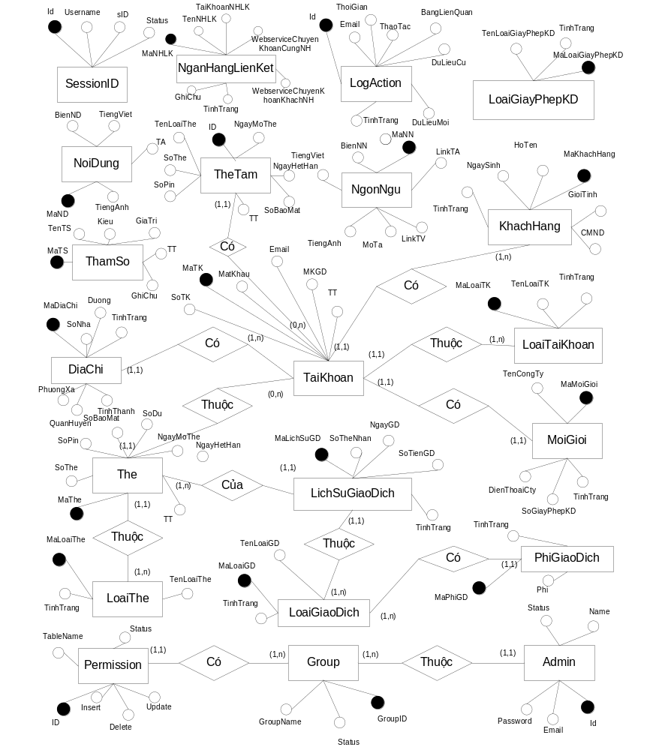
- Mô tả:
- Admin
STT | Thuộc tính | Diễn giải | Ý nghĩa
 | ID | Mã Admin
 | Email | Email
 | Password | Mật khẩu
 | Name | Họ tên
 | GroupID | Mã nhóm
 | Status | Trạng thái
- Địa chỉ
STT | Thuộc tính | Diễn giải | Ý nghĩa
 | MaDiaChi | Mã địa chỉ
 | MaTaiKhoan | Mã tài khoản
 | SoNha | Số nhà
 | PhuongXa | Phương xã
 | QuanHuyen | Quận huyện
 | TinhThanh | Tỉnh thành
 | TinhTrang | Tình trạng
- Group
STT | Thuộc tính | Diễn giải | Ý nghĩa
 | GroupID | Mã nhóm
 | GroupName | Tên nhóm
 | Status | Trạng thái
- Khách hàng
STT | Thuộc tính | Diễn giải | Ý nghĩa
 | MaKhachHang | Mã khách hàng
 | MaTaiKhoan | Mã tài khoản
 | HoTen | Họ tên
 | NgaySinh | Ngày sinh
 | GioiTinh | Giới tính
 | CMNDHoChieu | Chứng minh nhân dân hộ chiếu
 | TinhTrang | Tình trạng
- Lịch sử giao dịch
STT | Thuộc tính | Diễn giải | Ý nghĩa
 | MaLichSuGiaoDich | Mã lịch sử giao dịch
 | MaThe | Mã thẻ
 | MaLoaiGiaoDich | Mã loại giao dịch
 | SoTheNhan | Số thẻ nhận
 | NgayGiaoDich | Ngày giao dịch
 | SoTienGiaoDich | Số tiền giao dịch
 | TinhTrang | Tình trạng
- Loại Giao Dich
STT | Thuộc tính | Diễn giải | Ý nghĩa
 | MaLoaiGiaoDich | Mã loại giao dịch
 | TenLoaiGiaoDich | Tên loại giao dịch
 | TinhTrang | Tình trạng
- Loại giấy phép kinh doanh
STT | Thuộc tính | Diễn giải | Ý nghĩa
 | MaLoaiGiayPhepKinhDoanh | Mã loại giấy phép kinh doanh
 | TenLoaiGiayPhepKinhDoanh | Tên loại giấy phép kinh doanh
 | TinhTrang | Tình trạng
- Loại tài khoản
STT | Thuộc tính | Diễn giải | Ý nghĩa
 | MaLoaiTaiKhoan | Mã loại tài khoản
 | TenLoaiTaiKhoan | Tên loại tài khoản
 | TinhTrang | Tình trạng
- Loại thẻ
STT | Thuộc tính | Diễn giải | Ý nghĩa
 | MaLoaiThe | Mã loại thẻ
 | TenLoaiThe | Tên loại thẻ
 | TinhTrang | Tình trạng
- LogAction
STT | Thuộc tính | Diễn giải | Ý nghĩa
 | Id | Mã logaction
 | Email | Email
 | ThoiGian | Thời gian
 | BangLienQuan | Bảng liên quan
 | ThaoTac | Thao tác
 | DuLieuCu | Dữ liệu cũ
 | DuLieuMoi | Dữ liệu mới
 | TinhTrang | Tình trạng
- Môi giới
STT | Thuộc tính | Diễn giải | Ý nghĩa
 | MaMoiGioi | Mã môi giới
 | MaTaiKhoan | Mã tài khoản
 | TenCongTy | Tên công ty
 | DienThoaiCongTy | Điện thoại công ty
 | SoGiayPhepKinhDoanh | Số giấy phép kinh doanh
 | TinhTrang | Tình trạng
- Ngân hàng liên kết
STT | Thuộc tính | Diễn giải | Ý nghĩa
 | MaNganHangLienKet | Mã ngân hàng liên kết
 | TenNganHangLienKet | Tên ngân hàng liên kết
 | TaiKhoanNganHangLienKet | Tài khoản ngân hàng liên kết
 | WebserviceChuyenKhoan  CungNganHang | Webservice chuyển khoản cùng ngân hàng
 | Webservice ChuyenKhoang  KhacNganHang | Webservice chuyển khoản khác ngân hàng
 | GhiChu | Ghi chú
 | TinhTrang | Tình trạng
- Ngôn ngữ
STT | Thuộc tính | Diễn giải | Ý nghĩa
 | MaNgonNgu | Mã ngôn ngữ
 | BienNgonNgu | Biến ngôn ngữ
 | TiengViet | Tiếng việt
 | TiengAnh | Tiếng anh
 | MoTa | Mô tả
 | LinkTiengViet | Link tiếng việt
 | LinkTiengAnh | Link tiếng anh
- Nội dung
STT | Thuộc tính | Diễn giải | Ý nghĩa
 | MaNoidung | Mã nội dung
 | BienNoiDung | Biến nội dung
 | TiengViet | Tiếng Việt
 | TiengAnh | Bảng liên quan
 | MoTa | Mô tả
- Permission
STT | Thuộc tính | Diễn giải | Ý nghĩa
 | Id | Mã quyền
 | Insert
 | Update
 | Delete
 | TableName | Tên bảng
 | GroupID | Mã nhóm
 | Status | Trạng thái
- Phí giao dịch
STT | Thuộc tính | Diễn giải | Ý nghĩa
 | MaPhiGiaoDich | Mã phí giao dịch
 | Phi | Phí
 | MaLoaiGiaoDich | Mã loại giao dịch
 | TinhTrang | Tình trạng
- SessionID
STT | Thuộc tính | Diễn giải | Ý nghĩa
 | Id | Mã Session
 | Username | Tên
 | sID | Chuổi SID
 | Status | Trạng thái
- Tài khoản
STT | Thuộc tính | Diễn giải | Ý nghĩa
 | MaTaiKhoan | Mã tài khoản
 | SoTaiKhoan | Số tài khoản
 | MaLoaiTaiKhoan | Mã loại tài khoản
 | Email | Email
 | MatKhau | Mật khẩu
 | MatKhauGiaoDich | Mật khẩu giao dịch
 | TinhTrang | Tình trạng
- Tham số
STT | Thuộc tính | Diễn giải | Ý nghĩa
 | MaThamSo | Mã tham số
 | TenThamSo | Tên tham số
 | Kieu | Kiểu
 | GiaTri | Giá trị
 | GhiChu | Ghi chú
 | TinhTrang | Tình trạng
- Thẻ
STT | Thuộc tính | Diễn giải | Ý nghĩa
 | MaThe | Mã thẻ
 | MaTaiKhoan | Mã tài khoản
 | MaLoaiThe | Mã loại thẻ
 | SoThe | Số thẻ
 | SoPin | Số pin
 | SoBaoMat | Số bảo mật
 | SoDu | Số dư
 | NgayMoThe | Ngày mở thẻ
 | NgayHetHan | Ngày hết hạn
 | TinhTrang | Tình trạng
- Thẻ tạm
STT | Thuộc tính | Diễn giải | Ý nghĩa
 | ID | Mã thẻ tạm
 | MaTaiKhoan | Mã tài khoản
 | TenLoaiThe | Tên loại thẻ
 | SoThe | Số thẻ
 | SoPin | Số pin
 | SoBaoMat | Số bảo mật
 | NgayMoThe | Ngày mở thẻ
 | NgayHetHan | Ngày hết hạn
 | TinhTrang | Tình trạng

Lược Đồ Quan Hệ
- Admin( ID, Email, Password, Name, GroupID, Status)
STT | Thuộc tính | Diễn giải | Kiểu dữ liệu | Tổng số data
 | ID | Mã Admin | Int | 9
 | Email | Email | Vachar(50) | 9
 | Password | Mật khẩu | Vachar(50) | 9
 | Name | Họ tên | nvachar(50) | 9
 | GroupID | Mã nhóm | Int | 9
 | Status | Trạng thái | int | 9
- Địa chỉ( MaDiaChi, MaTaiKhoan, SoNha, PhuongXa, QuanHuyen, TinhThanh, TinhTrang)
STT | Thuộc tính | Diễn giải | Kiểu dữ liệu | Tổng số data
 | MaDiaChi | Mã địa chỉ | varchar(10) | 20
 | MaTaiKhoan | Mã tài khoản | varchar(10) | 20
 | SoNha | Số nhà | varchar(10) | 20
 | PhuongXa | Phương xã | nvarchar(50) | 20
 | QuanHuyen | Quận huyện | nvarchar(50) | 20
 | TinhThanh | Tỉnh thành | nvarchar(50) | 20
 | TinhTrang | Tình trạng | int | 20
- Group( GroupID, GroupName, Status)
STT | Thuộc tính | Diễn giải | Kiểu dữ liệu | Tổng số data
 | GroupID | Mã nhóm | Int | 3
 | GroupName | Tên nhóm | Nvachar(50) | 3
 | Status | Trạng thái | Int | 3
- Khách hàng(MaKhachHang, MaTaiKhoan, HoTen, NgaySinh, GioiTinh, CMNDHoChieu,TinhTrang)
STT | Thuộc tính | Diễn giải | Kiểu dữ liệu | Tổng số data
 | MaKhachHang | Mã khách hàng | Varchar(10) | 11
 | MaTaiKhoan | Mã tài khoản | Varchar(10) | 11
 | HoTen | Họ tên | Nvarchar(50) | 11
 | NgaySinh | Ngày sinh | Datetime | 11
 | GioiTinh | Giới tính | Varchar(5) | 11
 | CMNDHoChieu | Chứng minh nhân dân hộ chiếu | Int | 11
 | TinhTrang | Tình trạng | int | 11
- Lịch sử giao dịch( MaLichSuGiaoDich, MaThe, MaLoaiGiaoDich, SoTheNhan, NgayGiaoDich, SoTienGiaoDich, TinhTrang)
STT | Thuộc tính | Diễn giải | Kiểu dữ liệu | Tổng số data
 | MaLichSuGiaoDich | Mã lịch sử giao dịch | Varchar(10) | 33
 | MaThe | Mã thẻ | Varchar(10) | 33
 | MaLoaiGiaoDich | Mã loại giao dịch | Varchar(10) | 33
 | SoTheNhan | Số thẻ nhận | Varchar(16) | 33
 | NgayGiaoDich | Ngày giao dịch | Datetime | 33
 | SoTienGiaoDich | Số tiền giao dịch | Decimal(18,10) | 33
 | TinhTrang | Tình trạng | int | 33
- Loại Giao Dich( MaLoaiGiaoDich, TenLoaiGiaoDich)
STT | Thuộc tính | Diễn giải | Kiểu dữ liệu | Tổng số data
 | MaLoaiGiaoDich | Mã loại giao dịch | Varchar(10) | 3
 | TenLoaiGiaoDich | Tên loại giao dịch | Nvarchar(50) | 3
- Loại giấy phép kinh doanh( MaLoaiGiayPhepKinhDoanh, TenLoaiGiayPhepKinhDoanh, TinhTrang)
STT | Thuộc tính | Diễn giải | Kiểu dữ liệu | Tổng số data
 | MaLoaiGiayPhepKinhDoanh | Mã loại giấy phép kinh doanh | Varchar(10) | 4
 | TenLoaiGiayPhepKinhDoanh | Tên loại giấy phép kinh doanh | Nvarchar(50) | 4
 | TinhTrang | Tình trạng | int | 4
- Loại tài khoản( MaLoaiTaiKhoan, TenLoaiTaiKhoan, TinhTrang)
STT | Thuộc tính | Diễn giải | Kiểu dữ liệu | Tổng số data
 | MaLoaiTaiKhoan | Mã loại tài khoản | Varchar(10) | 2
 | TenLoaiTaiKhoan | Tên loại tài khoản | Nvarchar(50) | 2
 | TinhTrang | Tình trạng | int | 2
- Loại thẻ( MaLoaiThe, TenLoaiThe, TinhTrang)
STT | Thuộc tính | Diễn giải | Kiểu dữ liệu | Tổng số data
 | MaLoaiThe | Mã loại thẻ | Varchar(10) | 3
 | TenLoaiThe | Tên loại thẻ | Nvarchar(50) | 3
 | TinhTrang | Tình trạng | int | 3
- LogAction( Id, Email, ThoiGian, BangLienQuan, ThaoTac, DuLieuCu, DuLieuMoi, TinhTrang)
STT | Thuộc tính | Diễn giải | Kiểu dữ liệu | Tổng số data
 | Id | Mã logaction | Int | 3
 | Email | Email | Varchar(100) | 3
 | ThoiGian | Thời gian | Datetime | 3
 | BangLienQuan | Bảng liên quan | Varchar(100) | 3
 | ThaoTac | Thao tác | Varchar(100) | 3
 | DuLieuCu | Dữ liệu cũ | Nvarchar(500) | 3
 | DuLieuMoi | Dữ liệu mới | Nvarchar(500) | 3
 | TinhTrang | Tình trạng | int | 3
- Môi giới(MaMoiGioi, MaTaiKhoan, TenCongTy, DienThoaiCongTy, SoGiayPhepKinhDoanh, TinhTrang)
STT | Thuộc tính | Diễn giải | Kiểu dữ liệu | Tổng số data
 | MaMoiGioi | Mã môi giới | Varchar(10) | 6
 | MaTaiKhoan | Mã tài khoản | Varchar(10) | 6
 | TenCongTy | Tên công ty | Nvarchar(50) | 6
 | DienThoaiCongTy | Điện thoại công ty | Int | 6
 | SoGiayPhepKinhDoanh | Số giấy phép kinh doanh | Nvarchar(50) | 6
 | TinhTrang | Tình trạng | int | 6
- Ngân hàng liên kết( MaNganHangLienKet, TenNganHangLienKet, TaiKhoanNganHangLienKet, WebserviceChuyenKhoanCungNganHang, WebserviceChuyenKhoanKhacNganHang, GhiChu, TinhTrang)
STT | Thuộc tính | Diễn giải | Kiểu dữ liệu | Tổng số data
 | MaNganHangLienKet | Mã ngân hàng liên kết | Int | 1
 | TenNganHangLienKet | Tên ngân hàng liên kết | Nvarchar(100) | 1
 | TaiKhoanNganHangLienKet | Tài khoản ngân hàng liên kết | Nvarchar(100) | 1
 | WebserviceChuyenKhoan  CungNganHang | Webservice chuyển khoản cùng ngân hàng | Nvarchar(100) | 1
 | Webservice ChuyenKhoang  KhacNganHang | Webservice chuyển khoản khác ngân hàng | Nvarchar(100) | 1
 | GhiChu | Ghi chú | Nvarchar(500) | 1
 | TinhTrang | Tình trạng | int | 1
- Ngôn ngữ( MaNgonNgu, BienNgonNgu, TiengViet, TiengAnh, MoTa, LinkTiengViet, LinkTiengAnh)
STT | Thuộc tính | Diễn giải | Kiểu dữ liệu | Tổng số data
 | MaNgonNgu | Mã ngôn ngữ | Int | 10
 | BienNgonNgu | Biến ngôn ngữ | Nvarchar(128) | 10
 | TiengViet | Tiếng việt | Nvarchar(512) | 10
 | TiengAnh | Tiếng anh | Nvarchar(512) | 10
 | MoTa | Mô tả | Nvarchar(512) | 10
 | LinkTiengViet | Link tiếng việt | Nvarchar(512) | 10
 | LinkTiengAnh | Link tiếng anh | Nvarchar(512) | 10
- Nội dung(MaNoiDung, BienNoiDung, TiengViet, TiengAnh, MoTa)
STT | Thuộc tính | Diễn giải | Kiểu dữ liệu | Tổng số data
 | MaNoidung | Mã nội dung | Int | 0
 | BienNoiDung | Biến nội dung | Nvarchar(128) | 0
 | TiengViet | Tiếng Việt | Ntext | 0
 | TiengAnh | Bảng liên quan | Text | 0
 | MoTa | Mô tả | Nvarchar(512) | 0
- Permission( Id, Insert, Update, Dalete, TableName, GroupId, Status)
STT | Thuộc tính | Diễn giải | Kiểu dữ liệu | Tổng số data
 | Id | Mã quyền | int | 51
 | Insert |  | Int | 51
 | Update |  | Int | 51
 | Delete |  | Int | 51
 | TableName | Tên bảng | Vachar(50) | 51
 | GroupID | Mã nhóm | Int | 51
 | Status | Trạng thái | int | 51
- Phí giao dịch( MaPhiGiaoDich, Phi, MaLoaiGiaoDich, TinhTrang)
STT | Thuộc tính | Diễn giải | Kiểu dữ liệu | Tổng số data
 | MaPhiGiaoDich | Mã phí giao dịch | Int | 0
 | Phi | Phí | Vachar(10) | 0
 | MaLoaiGiaoDich | Mã loại giao dịch | Decimal(18,0) | 0
 | TinhTrang | Tình trạng | int | 0
- SessionID( Id, Username, sID, Status)
STT | Thuộc tính | Diễn giải | Kiểu dữ liệu | Tổng số data
 | Id | Mã Session | Int | 0
 | Username | Tên | Varchar(50) | 0
 | sID | Chuổi SID | Varchar(200) | 0
 | Status | Trạng thái | int | 0
- Tài khoản( MaTaiiKhoan, SoTaiKhoan, MaTaiKhoan, SoLoaiTaiKhoan, Email, MatKhau, MatKhauGiaoDich, TinhTrang)
STT | Thuộc tính | Diễn giải | Kiểu dữ liệu | Tổng số data
 | MaTaiKhoan | Mã tài khoản | Varchar(10) | 17
 | SoTaiKhoan | Số tài khoản | Varchar(6) | 17
 | MaLoaiTaiKhoan | Mã loại tài khoản | Varchar(10) | 17
 | Email | Email | Decimal(18,0) | 17
 | MatKhau | Mật khẩu | Nvarchar(50) | 17
 | MatKhauGiaoDich | Mật khẩu giao dịch | Nvarchar(50) | 17
 | TinhTrang | Tình trạng | int | 17
- Tham số( MaThamSo, TenThamSo, Kieu, GiaTri, GhiChu, TinhTrang)
STT | Thuộc tính | Diễn giải | Kiểu đữ liệu | Tổng số data
 | MaThamSo | Mã tham số | Int | 0
 | TenThamSo | Tên tham số | Nvarchar(50) | 0
 | Kieu | Kiểu | Varchar(50) | 0
 | GiaTri | Giá trị | Varchar(10) | 0
 | GhiChu | Ghi chú | Nvarchar(50) | 0
 | TinhTrang | Tình trạng | int | 0
- Thẻ( MaThe, MaTaiKhoan, MaLoaiThe, SoThe, SoBaoMat, NgayMoThe, NgayHetHan, TinhTrang, SoDu, SoPin)
STT | Thuộc tính | Diễn giải | Kiểu dữ liệu | Tổng số data
 | MaThe | Mã thẻ | Varchar(10) | 8
 | MaTaiKhoan | Mã tài khoản | Varchar(10) | 8
 | MaLoaiThe | Mã loại thẻ | Varchar(10) | 8
 | SoThe | Số thẻ | Varchar(16) | 8
 | SoPin | Số pin | Varchar(6) | 8
 | SoBaoMat | Số bảo mật | Varchar(10) | 8
 | SoDu | Số dư | Decimal(18,0) | 8
 | NgayMoThe | Ngày mở thẻ | Datetime | 8
 | NgayHetHan | Ngày hết hạn | datetime | 8
 | TinhTrang | Tình trạng | int | 8
- Thẻ tạm( MaTaiKhoan, TenLoaiThe, SoThe, SoPin, SoBaoMat, NgayMoThe, NgayHetHan, TinhTrang)
STT | Thuộc tính | Diễn giải | Kiểu dữ liệu | Tổng số data
 | ID | Mã thẻ tạm | Int | 10
 | MaTaiKhoan | Mã tài khoản | Varchar(100) | 10
 | TenLoaiThe | Tên loại thẻ | Varchar(16) | 10
 | SoThe | Số thẻ | Varchar(6) | 10
 | SoPin | Số pin | Varchar(10) | 10
 | SoBaoMat | Số bảo mật | Datetime | 10
 | NgayMoThe | Ngày mở thẻ | Datetime | 10
 | NgayHetHan | Ngày hết hạn | Varchar(10) | 10
 | TinhTrang | Tình trạng | int | 10

Diagram Của Dữ Liệu
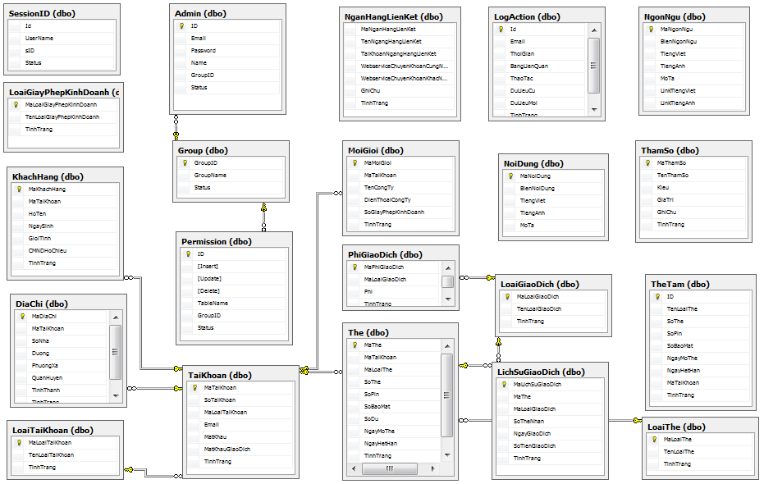

WebGUI Của Hệ Thống

Danh Sách Các Thành Viên Phụ Trách Phần GUI

Danh Sách Các Giao Diện Web
STT | Giao Diện | Lưu ý
1 | Trang Chủ
2 | Đăng Nhập
3 | Đăng nhập thành công
4 | Đăng Ký
5 | Add Card
6 | Cập Nhật Thông Tin Tài Khoản
7 | Chuyển Tiền
8 | Đổi Mật Khẩu
9 | Lịch Sử Giao Dịch

Chi Tiết Các Giao Diện (hình chụp)

Trang Chủ


Đăng Nhập
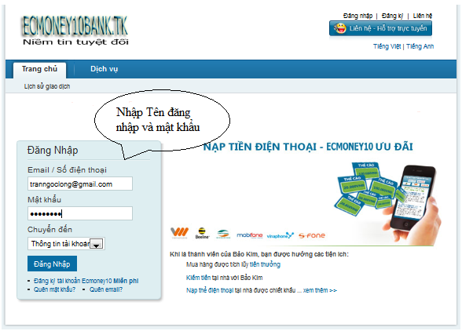

Đăng Ký
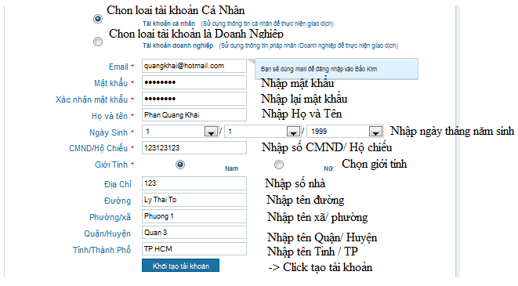

Add Card
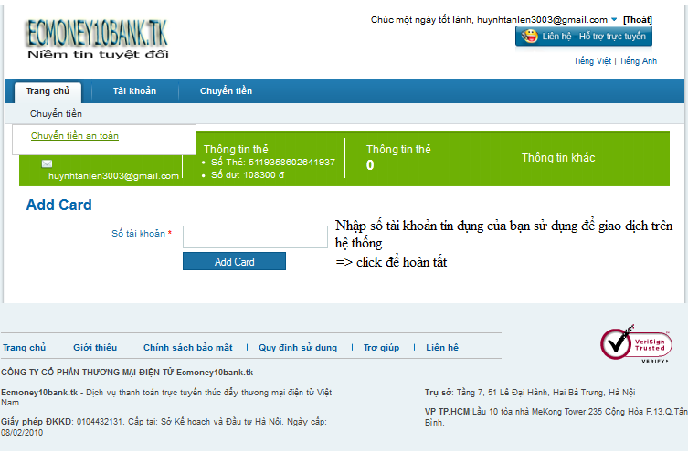

Đăng nhập thành công
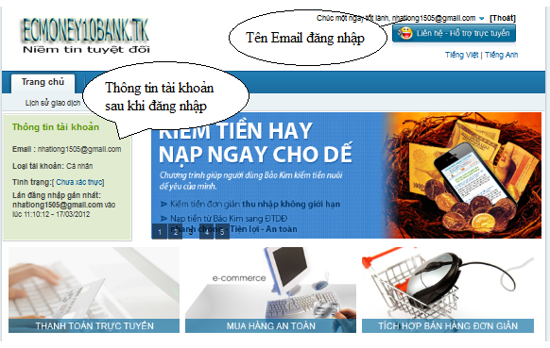

Đổi Mật Khẩu
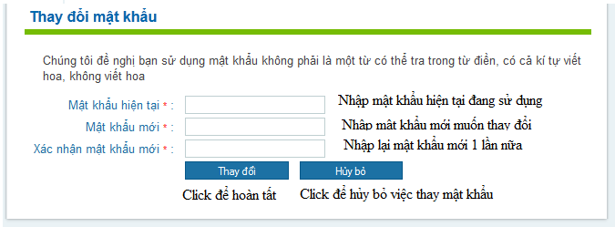

Lịch Sử Giao Dịch
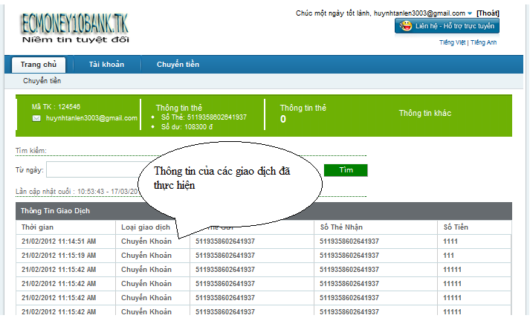

Cập Nhật Thông Tin Tài Khoản -> lỗi không thực hiện được

Chuyển Tiền -> lỗi không thực hiện được

Web Functions

Danh Sách Chức Năng Và Thông Tin Chi Tiết Chức Năng

Admin
STT | Tên Chức Năng | Thành Viên Phụ Trách | Đánh Giá % Hoàn Thành | Ký Tên
1 | Đăng nhập
2 | Tạo User
3 | Danh Sách User
4 | Phân quyền
5 | Thêm, xóa , sửa các bảng
6 | Nạp Tiền
7
8

Ngân Hàng
STT | Tên Chức Năng | Thành Viên Phụ Trách | Đánh Giá % Hoàn Thành | Ký Tên
1 | Đăng nhập
2 | Đăng ký
3 | Hiển thị thông tin khách hàng
4 | Cập nhật thông tin khách hàng
5 | Cung cấp thẻ
6 | Đăng ký tài khoản
7 | Addcard vào tài khoản
8 | Chuyển tiền
9 | Xem lịch sử giao dịch

Kiểm Thử Hệ Thống

Danh Sách Thành Viên

Danh Sách Test-Case

Mô Tả Các Test-Case
STT | Test-Case | Trường Hợp Fail | Đã Fix | Ngày Test | Kết Quả Test

Hướng Dẫn Cài Đặt Hệ Thống Cho Giáo Viên

Danh Sách Đính Kèm Các Bản Báo Cáo Đã Nộp

